

第二十二章软件测试执行

# 上一章回顾

* 二十一种故障模型的概念
* 二十一种故障模型

# 课堂提问

* 二十一种故障模型的概念
* 二十一种故障模型具体包括哪些

# 本章学习目标

* 掌握如何组织执行软件测试
* 掌握记录缺陷的方法

# 本章学习方法

* 运用

# 本章主题

* 组织测试团队
* 测试执行过程和方法
* 记录缺陷

# 组织测试团队

* 小型软件公司
  + 开发团队在5-10左右，
  + 没有专门的测试部门，
  + 测试工作直接受项目经理和开发经理的直接领导，
  + 优点：是能够节省人员的开销，测试活动周转和反馈较快。
  + 缺点：测试工作不独立，不能全面的发现软件的缺陷，在保证软件质量上有一定限制。

# 中大型软件公司

* 有独立的测试组织结构
* 项目管理、测试管理和开发管理处于平等的地位，直接受控于技术总监
* 优点：能够保证测试的工作的独立开展，测试工作不会因为其他部门的影响还改变制定的测试规范
* 缺点：会给测试人员增加责任，尤其是测试部门经理的对整个测试结果和测试过程负责。信息流转相对较慢，需要人员开销大。

# 执行测试过程

* 按照测试计划由测试团队执行测试用例，一个优秀的测试用例处理能证明系统的功能和业务的正确性、合理性外， 还能够证明系统能够处理功能、业务等的异常情况。
* 执行测试时处理要做到测试用例和需求的覆盖外，还要有临时发挥的能力。根据自己的经验、对测试的感悟以及随机测试可以发现很多根据测试用例无法发现的缺陷。
* 不能拘泥于测试用例或者已经有的测试方法，在测试执行过程中要不断总结测试方法和测试故障模型。真正优秀的测试人员在执行测试时是想着做，做着想，这样的测试效果才好，尤其是在测试过程中，对程序的处理相当了解的情况下，测试的思路会更加清晰和全面。

# 缺陷报告

* 缺陷报告是描述软件缺陷现象和重现步骤地集合。
* 软件缺陷报告Software Bug Report （SBR） 或软件问题报告Software Problem Report

（SPR）

# 缺陷报告的作用

* 缺陷报告是软件测试人员的工作成果之一，体现软件测试的价值
* 缺陷报告可以把软件存在的缺陷准确的描述出来，便于开发人员修正
* 缺陷报告可以反映项目/产品当前的质量状态， 便于项目整体进度和质量控制
* 软件测试缺陷报告是软件测试的输出成果之一， 可以衡量测试人员的工作能力

## 软件测试缺陷报告的“5C”原则

* 内容准确(Correct)

每个组成部分的描述准确，不会引起误解

* 步骤简洁(Concise)

只包含必不可少的信息，不包括任何多余的内容

* 内容清晰(Clear)

每个组成部分的描述清晰，易于理解

* 结构完整(Complete)

包含重现该缺陷的完整步骤和其他本质信息

* 风格一致(Consistent)

按照一致的格式书写全部缺陷报告

# 缺陷报告的内容

* 缺陷的标题；
* 缺陷的基本信息；
  + 测试的软件和硬件环境；
  + 测试的软件版本；
  + 缺陷的类型；
  + 缺陷的严重程度；
  + 缺陷的处理优先级。
* 复现缺陷的操作步骤；
* 缺陷的实际结果描述；
* 期望的正确结果描述；
* 注释文字和截取的缺陷图像

# 缺陷的二八定理

* 在分析、设计、实现阶段的复审和测试工作能够发现和避免80%的缺陷，而系统测试又能找出其余缺陷中的80%，最后的4% 的缺陷可能只有在用户大范围、长时间使用后才会暴露出来。

# 记录缺陷与缺陷报告

* 使用较少的、必要的操作步骤确保缺陷能够重现
* 记录缺陷时要使用专业术语、注意书写格式
* 缺陷要言简意骇、尽量一个缺陷一个报告
* 对于实在不可重新的缺陷也需要报告 并且尽快报告
* 不能夸大缺陷的数量和缺陷的级别
* 及时记录缺陷

# 缺陷的分类

* 按照严重程度分类、缺陷的类型以及缺陷的优先级等进行分类

# 缺陷报告案例

* 演示如何编写缺陷报告

# 缺陷的分类

* 按照严重程度分类、缺陷的类型、缺陷的来源、功能以及缺陷的优先级等进行分类

# 按照严重程度

* + 致命错误：如数据丢失、死机、系统崩溃
  + 严重错误：如功能未完成，功能完成不正确
  + 一般错误：如功能不完善，界面问题等
  + 建议：测试人员认为怎么处理更好一些的问题。

# 按照缺陷类型

* + 功能
  + 压力/负载
  + 界面
  + 兼容
  + 易用
  + 安装/卸载
  + 安全

# 按照修改优先级

* + 立即修改
  + 在本版本中修改
  + 在产品发布前修改
  + 在发布版本中可以存在的问题
  + 思考：

修改优先级和缺陷严重程度的关系

严重程度高的修改优先级一定高？

一般情况下严重程度高的修改优先级就高，但不是绝对的。

# 按照功能模块

* + 功能模块1
  + 功能模块2
  + 功能模块3
  + 功能模块4

– ……

# 缺陷报告的处理流程

**测试人员**

分配缺陷报告

提交缺陷报告

**测试经理或开发经理**

**开发人员**

返测报告

返测通过

处理缺陷报告

返测未通过

**测试人员**

**测试经理或测试人员**

关闭缺陷报告

**缺陷报告处理流程一**

# 缺陷报告的处理流程

Bug提交者 测试负责人 研发人员

提交缺陷报告

分配缺陷报告

修改完毕

问题未解决

返测完毕

归档

**缺陷报告处理流程二**

# 缺陷报告的处理流程

缺陷分析

推迟处理

关闭缺陷报告

解决缺陷报告

提交缺陷报告

**缺陷报告处理流程三**

## 缺陷严重程度、是否记录练习

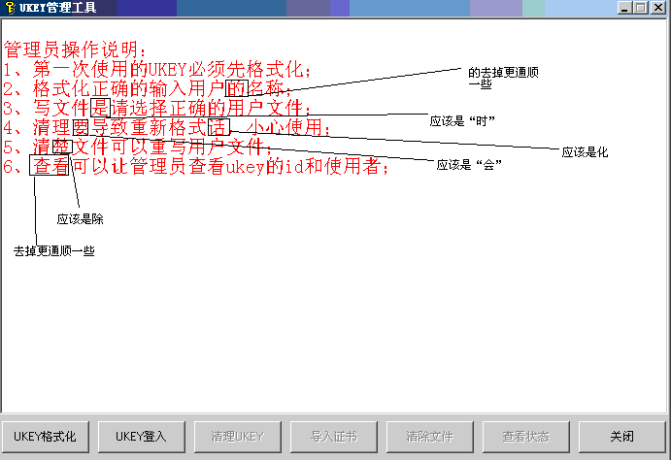



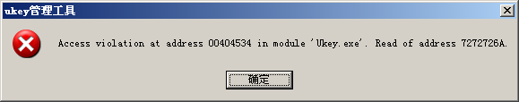

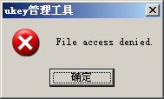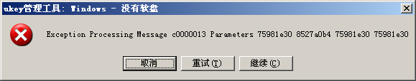



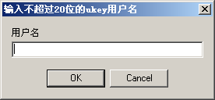



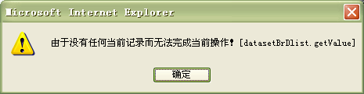

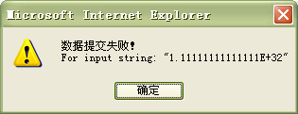



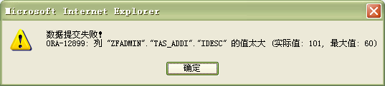

总结

* 组织测试团队
* 测试执行过程和方法
* 记录缺陷
* 请预习第二十三章

# 作业

* 课堂上机
  + 将所负责的项目执行测试，并记录缺陷
* 课外作业